**СЪВРЕМЕННИ ПРЕДИЗВИКАТЕЛСТВА ПРЕД ЗДРАВНАТА СИГУРНОСТ НА СТРАНИТЕ ОТ ЕС**

Докторант Марина БОГДАНОВА,

Нов български университет

***Резюме:*** Здравната сигурност е сред основните приоритети на ЕС още от създаването му. През последните десетилетия все повече фактори влияят на нивото на здравна сигурност. Част от най-сериозните предизвикателства са влошаване на качеството на живот, застаряване на населението, понижаване на здравния статус на по-голяма част от хората и др. В допълнение трансграничните заплахи и нарастващият риск от финансов дефицит в националните здравни системи допринасят за по-силно чувство на несигурност. ЕС се нуждае от нова политика за здравна сигурност, така че да може да се справи със съвременните предизвикателства.

***Ключови думи:*** здраве, сигурност, ЕС, заболяване, политика;

През последното десетилетие на XX век и в началото на XXI век здравната сигурност става един от основните приоритети, както за националните правителства, така и за ЕС. Тя стои на дневен ред за ЕС още от създаването му, а с договора от Маастрихт започва засилено изграждане на координиран европейски подход за справяне със заплахите за здравната сигурност.

„Здравната сигурност на обществото е система от норми, институции, дейност и отношения, целенасочени към максимално възможна равнопоставеност в шансовете на гражданите за гарантиране на тяхното здраве, съответно на достъпа им до здравни услуги с високо качество.“[1] ЕС създава система съдържаща всички тези елементи, но здравната сигурност остава проблем за всички държави-членки и техните граждани.

Целта на ЕС е да бъде източник на сигурност, във всички нейни аспекти, за своите членове. Здравната политика на Съюза е разработена, така че да допълва националните политики, за да се гарантира, че всеки гражданин на ЕС ще получи достъп до качествено здравно обслужване. С годините обаче се оказва, че не е достатъчно ефективна, тъй като част от целите заложени в стратегиите за здравна сигурност от 2003 г., 2008 г., остават неизпълнени.

Тенденцията към застаряване на еврoпейското население, ниският социален статус на голяма част от хората и съответно ниското ниво на здравно образование водят до развитие на все повече предотвратими болести, някои от които създават условия за епидемии, застрашаващи цели държави. Разпространението на хроничните болести, както и трансграничните заплахи за здравната сигурност, които също се увеличават и една от предпоставките за това е бежанската криза от 2015-2016 г., създават опасност за устойчивостта на здравните системи както на национално, така и на регионално ниво.

Изследването има за цел да разгледа политиките на ЕС в областта на здравната сигурност, така че да може да се определят липсващите части от тях, които биха ги направили ефективни и ефикасни.

Здравето на хората трябва да бъде сред приоритетите на правителствата в наши дни. Това се налага поради динамиката на средата, а политиките в областта на общественото здраве е необходимо да се променят, така че да отговарят на новите предизвикателства.

Европейското население е изправено пред редица здравни проблеми и наред с инфекциозните са и хроничните заболявания, част от които са резултат от начина на живот на определен индивид.

Ключови приоритети на ЕС са намаляването на случаите на преждевременна смърт причинена от най-разпространените заболявания и справяне с психичните разстройства. Следователно, акцент ще бъде поставен върху фактори, свързани с начина на живот, като например пушене, консумация на алкохол, наркомания, хранене и стрес.

Начинът на живот на хората е един от основните критерии за поддържането на добър здравен статус, тъй като голяма част от заболяванията и намалената трудоспособност се дължат на нездравословен начин на живот.

Хроничните болести са извън групата на заразните, но не са по-малко важни от тях – „86% от смъртните случаи се дължат на хронично заболяване“[2]. Те също се разпространяват много бързо, но върху тях може да се повлияе чрез по-здравословен начин на живот. Най-значимите от тях са сърдечно-съдовите болести, онкологични заболявания, диабет тип II и психичните разстройства, тъй като на тях се дължат най-голям процент от смъртните случаи. Около 1/3 от всички смъртни случаи са предизвикани само от сърдечно-съдови заболявания. Сърдечно-съдовите заболявания, ракът и диабетът зависят от общи рискови фактори, а именно затлъстяване, начина на хранене, недостатъчна физическа активност, употреба на алкохол и цигари.

С оглед данните от графиките, можем да кажем, че рискът от нарастване на броя заболели от хронични заболявания се увеличава. Един от основните приоритети в стратегиите на ЕС от 2003 г. до 2020 г. е профилактика, промоция на здраве и насърчаване на здравословен начин на живот. Данните показват, че проблемът с нездравословния начин на живот се задълбочава.

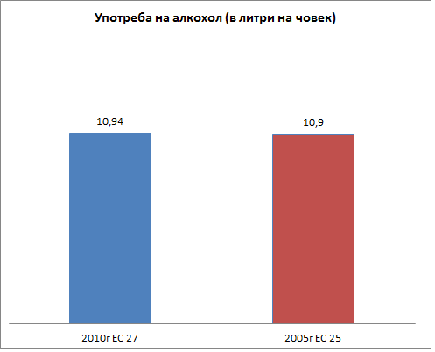

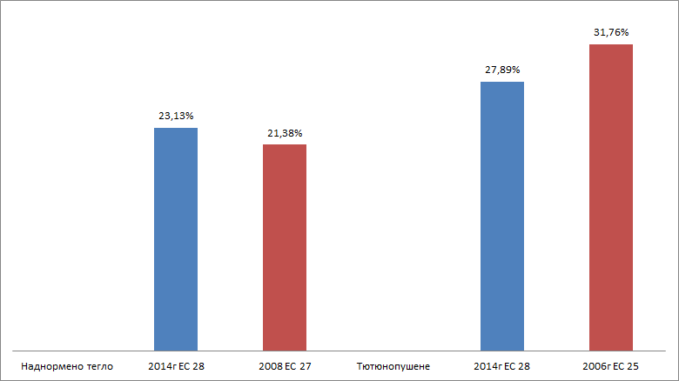

Три от най-смъртоносните заболявания бяха групирани, тъй като част от причините за възникването им са общи. Психичните разстройства обаче са различен вид хронично заболяване. По данни на СЗО, те предизвикват 15,2% от уврежданията, които водят до невъзможност за изпълнение на всекидневните дейности и социално изключване. Депресията е едно от най-разпространените психични разстройства – в света „около 350 млн. човека от всички възрасти страдат от депресия“[3]. Психичните разстройства са една от най-честите посочвани причини за самоубийствата. В същото време по данни на СЗО през 2001 г. „повече от 40% от държавите нямат политика за психичното здраве“[4]

Освен че хроничните заболявания са една от основните причини за смърт, те струват най-скъпо както на националните здравни системи, така и на ЕС. Това е така, тъй като лечението е скъпо и продължително, освен това работоспособността на болните се намалява и се налага изплащане на обезщетения за болест, което натоварва допълнително социалната система. Работоспособността пада в зависимост от вида на заболяването като при сърдечно-съдовите губят по 30 мин. на ден; депресията до 1,2 ч.; мускулно-скелетните губят между 30 мин. и 2 часа дневно.[5]

Начинът на живот е един от основните фактори, които влияят на нивото на здравна сигурност, затова и ЕС финансира проекти за допълнителна информация на гражданите, които целят превенция и профилактика. Въпреки тях, в ЕС нездравословното хранене, стресът на работното място, вредните навици като тютюнопушене и употреба на алкохол, засягат значителен процент от населението. Поставянето на една и съща цел в 3 поредни стратегии и влошаването на резултатите показва, че политиките на ЕС в областта на промоцията на здраве, превенцията на определени заболявания, подобряване начина на живот и повишаване на нивото на здравното образование, не са ефикасни.

В допълнение към големия брой заболели хора от различни хронични или инфекциозни болести, здравните системи са изправени пред проблема на застаряващото население. Средната възраст се покачва през годините в резултат на по-ниската раждаемост.

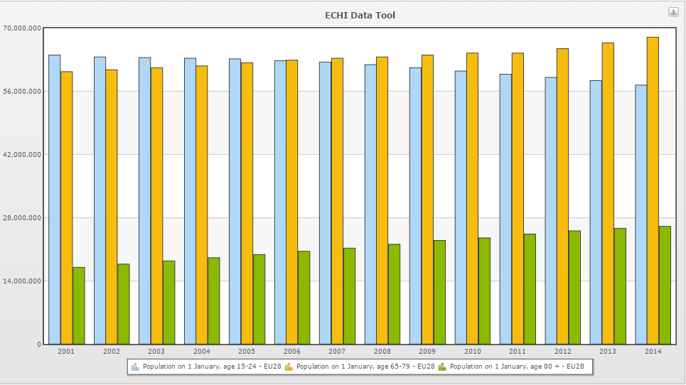

*Източник: ECHI Data Tool,* [*http://ec.europa.eu/health/dyna/echi/datatool/index.cfm?indlist=1a,1b*](http://ec.europa.eu/health/dyna/echi/datatool/index.cfm?indlist=1a,1b) *(използван на 06.05.2016г)*

Демографската криза е факт във всички европейски страни, което натоварва не само здравната, но и социалната система както на национално, така и на европейско ниво. Тенденцията за покачване на средната възраст може да се определи като устойчива – за периода от 2006 г. до 2013 г. във всяка държава-членка на ЕС средната възраст се повишава от 1 до 6 години, като водеща е Германия, където покачването е с 6 години. Освен това населението в работоспособна възраст намалява за сметка на това над 65 г.. Резултатът от този процес е от една страна население с повишен риск от заболеваемост, изискващо повече здравни грижи, а от друга натоварващо социалната система поради нетрудоспособността си.

Друго предизвикателство пред системата за здравна сигурност в ЕС са трансграничните заплахи за здравето, които включват биологични агенти, инфекциозни болести, химични агенти, замърсяване на околната среда. След 2001 г., когато писма с антракс бяха разпространени в САЩ и Европа превенцията на биотероризма се превърна в една от основните цели на ЕС.

„Тъй като ЕС е зона без вътрешни граници, е от съществено значение да се предприемат подходящи мерки, за да се осигури бързо уведомяване и обмен на информация в случай на заплахи и атаки. Голямото значение на съвместните действия води до създаването на Комитета за здравна сигурност (КЗС) през октомври 2001 г., който съдейства за насърчаване на сътрудничеството в борбата с биотероризма. Комитетът се съгласи относно програма за сътрудничество в областта на подготвеността и реакцията при атаки с биологични и химични агенти.“[6]

Освен КЗС е изградена и законова база за реагиране при биотерористична атака, финансирани са редица проекти в тази област като „Антракс-Еронет“. Заплахата е актуална и днес поради засилващото се влияние на ИДИЛ в Сирия и съмнението, че разработват биологични оръжия.

Заразните болести също са значима заплаха за здравната сигурност и нивото на здравен статус на европейските граждани. От една страна стоят вируси като H1N1, Зика и Ебола, които се разпространяват по въздушно-капков път и заразяват голям брой хора. Готовността за отговор на ЕС в такава ситуация е ниска и доказателство за това са затрудненията за доставка на ваксините за H1N1 и разпространението във всички страни на ЕС; случаите на медицинска евакуация по време на епидемията от Ебола в Африка, които показаха липсата на готовност на страните от ЕС да реагират при случай на заразен гражданин. Това е така, защото това са вируси нехарактерни за страните от ЕС. Освен по време на епидемии, чрез завръщане на европейски граждани от засегнатите страни, заразни болести нетипични за Европа могат да бъдат пренесени при навлизане на голям брой хора.

„Многобройните кризи и конфликти по света принуждават все повече хора да напуснат домовете си, а през последните месеци, повече отколкото по всяко време през последните двадесет години“.[7] Бежанската криза, която започна през 2015 г. е точно такава ситуация. Опасността бежанците да пренесат заразни болести е висока, като се има предвид страните на произход на най-големите групи, които идват в ЕС, а именно Афганистан, Ирак, Сирия. По данни на СЗО през 2013 г. случаите на туберкyлоза в Афганистан са 30 507, само за една година – през 2014 г. те са увеличени с почти 100% и наброяват 58 000[8]. За сравнение най-големият брой заболели в ЕС са в Румъния – 15 523 през 2013 г., като в повечето страни са под 1000.[9] В допълнение рискът от пренасяне на заболявания, които са нехарактерни за Европа също е висок. Такова заболяване е лайшманиозата, която по данни на СЗО през 2013 г. засяга 26 637 човека в Афганистан; Ирак – 2 236; Сирия – 72 026. Освен, че е трудно лечимо и в много случаи води до смърт, може лесно да бъде разпространено сред населението на ЕС.

Освен заразните болести редица други източници на опасност за здравето, по-специално свързани с други химични агенти или екологични събития, включително опасности, свързани с изменението на климата, биха могли да застрашат здравето на гражданите в ЕС, да нарушат нормалното функциониране на сектори с голяма важност за обществото и икономиката или да повлияят негативно върху капацитета за реагиране на отделните държави-членки.

Увеличаването на броя живеещи нездравословно хора, засегнати от хронични заболявания, задълбочаването на демографската криза, както и последствията от реализирането на трансграничните заплахи нанасят щети върху здравната система както на ЕС, така и на национално ниво в държавите-членки. Хроничните заболявания не само влошават здравния статус, но и изразходват голям финансов ресурс. Същото се отнася и за застаряването на населението, тъй като освен здравният, тук се нарушава и социалният статус. Намаляването на трудоспособните хора и производителността води до щети върху икономиката на дадена държава. Устойчивостта на здравните системи на държавите приемащи бежанци е силно застрашена, поради големият брой хора нуждаещи се от здравни грижи, които обаче не са нито здравно, нито социално осигурени в държавата, в която ги използват. Стабилността на здравните системи е застрашена и от ниската им ефективност, бавното навлизане на новите технологии и намаляването на броя специалисти, работещи в областта на здравеопазването.

Нивото на здравната сигурност може да се повиши чрез:

* Включване на здравето във всички политики не само на европейско, но и на национално ниво;
* Приоритизиране на превенцията и профилактиката; увеличаване на дела на разходите в тази посока, тъй като до 2013 г. са отделени само 3% от бюджета на ЕС за здравеопазване;
* Провеждане на постоянни информационни кампании с цел подобряване на начина на живот и намаляване на вредните навици;
* Предприемане на действия на всички политически равнища на социалните детерминанти на психичното здраве;
* Разработване на ефективни и ефикасни програми за социално включване на хората, страдащи от хронични заболявания и по-добра реинтеграция на хора с нарушено психично здраве;
* Разработване на система на национално ниво за медицински контрол на имигранти търсещи убежище;

Здравната сигурност е един от основните приоритети на ЕС, но за гарантирането й Съюза трябва да преодолее редица проблеми, които с процеса на глобализация се увеличават. Политиката на ЕС в сферата на здравеопазването е последователна и трите здравни програми (2003 г., 2008 г., 2013 г.) имат една основна цел – гарантиране на високо ниво на здравна сигурност в ЕС. Финансирането от тези програми подпомага и улеснява държавите-членки на съюза в изграждането и поддържането на потенциал, с който да се справят със заплахи за здравето на населението. В тази насока трябва да се работи непрекъснато, тъй като различни нови вируси, биологични и химични агенти се появяват непрекъснато. Освен това глобализацията и все по-свободното движение на хора, не само в ЕС, но и по света улесняват пренасянето на различни щамове от различни континенти, за които европейските държави не винаги имат готовност за отговор.

В същото време хроничните заболявания и заболяванията предизвикани от начина на живот на отделния индивид, като някои видове диабет, част от онкологичните заболявания, сърдечните заболявания – резултат от затлъстяване и др. засягат все повече хора в ЕС. За минимизирането на този процент от пациенти, обаче не е нужна само медицинска намеса, нужни са условия за подобряване на начина на живот, който е резултат от социалния статус.

ЕС се нуждае от по-детайлно разработени програми и механизми, чрез които да въздейства на гражданите си, тъй като една от причините за неуспеваемост са именно те. Освен това програмите и проектите финансирани от Съюза трябва да са насочени към съвременните предизвикателства пред здравната сигурност, така че да гарантират от една страна висок здравен статус на населението, а от друга устойчивост на системите за здравеопазване.

*Използвана литература:*

1. *Борисов, В., „Здравен мениджмънт с основи на здравната политика“, изд. „Филвест“, София, 2003 г.*
2. *WHO, World Health Statistics 2015, p.79-87 http://apps.who.int/iris/bitstream/10665/170250/1/9789240694439_eng.pdf?ua=1&ua=1 (Използван на 29.04.2016)*
3. *WHO, Mental disorders affect one in four people,Geneva http://www.who.int/whr/2001/media_centre/press_release/en/ (използван на 26.04.2016 г.)*
4. *WHO, Fact sheet on Depression, 2016 http://www.who.int/mediacentre/factsheets/fs369/en/ (използван на 25.04.2016 г.)*
5. *WHO, “Tuberculosis kills 13 000 Afghans every year” http://www.emro.who.int/afg/afghanistan-news/tuberculosis-kills-13-000-afghans-every-year.html (Използван на 29.04.2016)*
6. *Statement by António Guterres, United Nations High Commissioner for Refugees, EU Stakeholders Conference: ‘An open and safe Europe -- what next?’, 29 January 2014. http://www.unhcr.org/52ef940b9.html (Използван на 2.01.2015 г. в 14:25часа)*
7. *European Commission, Scoping study on communication to address and prevent chronic diseases: Final Report, 2015 http://ec.europa.eu/health/major_chronic_diseases/docs/2015_chronic_scopingstudy_en.pdf (използван на 25.04.2016 г.)*
8. *European Commission, Health of People of Working Age, 2011 http://ec.europa.eu/health/social_determinants/docs/final_full_ecorys_web.pdf (използван 06.05.2016 г.)*
9. *Commission of the European Communities. Communication from the Commission to the Council and the European Parliament on Cooperation in the European Union on Preparedness and Response to Biological and Chemical Agent Attacks. Brussels, 2.6.2003 http://www.sussex.ac.uk/Units/spru/hsp/documents/2003-0602%20Health%20Security.pdf (използван на 15.12.15 г. в 19:50 часа)*

1. *Борисов, В., „Здравен мениджмънт с основи на здравната политика“, изд. „Филвест“, София, 2003 г.*
2. *European Commission, Scoping study on communication to address and prevent chronic diseases: Final Report, 2015* [*http://ec.europa.eu/health/major_chronic_diseases/docs/2015_chronic_scopingstudy_en.pdf*](http://ec.europa.eu/health/major_chronic_diseases/docs/2015_chronic_scopingstudy_en.pdf) *(използван на 25.04.2016 г.)*
3. *WHO, Fact sheet on Depression, 2016* [*http://www.who.int/mediacentre/factsheets/fs369/en/*](http://www.who.int/mediacentre/factsheets/fs369/en/) *(използван на 25.04.2016 г.)*
4. *WHO, Mental disorders affect one in four people,Geneva* [*http://www.who.int/whr/2001/media_centre/press_release/en/*](http://www.who.int/whr/2001/media_centre/press_release/en/) *(използван на 26.04.2016 г.)*
5. *European Commission, Health of People of Working Age, 2011* [*http://ec.europa.eu/health/social_determinants/docs/final_full_ecorys_web.pdf*](http://ec.europa.eu/health/social_determinants/docs/final_full_ecorys_web.pdf) *(използван 06.05.2016 г.)*
6. *Commission of the European Communities. Communication from the Commission to the Council and the European Parliament on Cooperation in the European Union on Preparedness and Response to Biological and Chemical Agent Attacks. Brussels, 2.6.2003* [*http://www.sussex.ac.uk/Units/spru/hsp/documents/2003-0602%20Health%20Security.pdf*](http://www.sussex.ac.uk/Units/spru/hsp/documents/2003-0602%20Health%20Security.pdf) *(използван на 15.12.15 г. в 19:50часа)*
7. *Statement by António Guterres, United Nations High Commissioner for Refugees, EU Stakeholders Conference: ‘An open and safe Europe -- what next?’, 29 January 2014.* [*http://www.unhcr.org/52ef940b9.html*](http://www.unhcr.org/52ef940b9.html) *(Използван на 2.01.2015 г. в 14:25часа)*
8. *WHO, “Tuberculosis kills 13 000 Afghans every year”* [*http://www.emro.who.int/afg/afghanistan-news/tuberculosis-kills-13-000-afghans-every-year.html*](http://www.emro.who.int/afg/afghanistan-news/tuberculosis-kills-13-000-afghans-every-year.html) *(Използван на 29.04.2016)*
9. *WHO, World Health Statistics 2015, p.79-87* [*http://apps.who.int/iris/bitstream/10665/170250/1/9789240694439_eng.pdf?ua=1&ua=1*](http://apps.who.int/iris/bitstream/10665/170250/1/9789240694439_eng.pdf?ua=1&ua=1) *(Използван на 29.04.2016)*